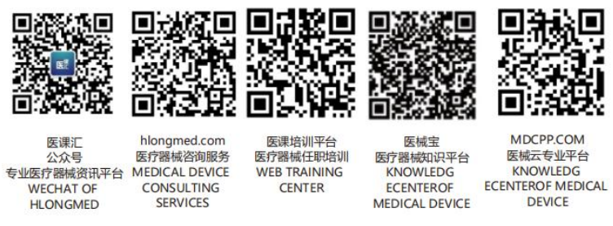 | XX医疗器械有限公司 | 文件编号 | XXX-QP8.2.6-2016
 | XX医疗器械有限公司 | 版本号 | B/0
文件名称 | 产品监视测量控制程序 | 页 数 | 2
1目的
为了检验和验证所生产的医疗器械产品质量，保证从合法渠道进货，按合同要求，确保出入库产品质量满足法律法规及顾客的要求。
2范围
本程序适用于本公司所生产的的所有医疗器械的验收。
3权责
3.1 采购部门负责所销售医疗器械产品的购买及供方有效资质的提供及保存；
3.2质量部检验和验证人员负责进货及出库验收工作，发现异常的及时反馈及跟踪处理结果；
3.3 销售部门负责提供销售合同及出厂相关信息；
3.4仓库负责出、入库的办理及帐务的处理；
4 程序要求
4.1检验方式及接收准则
公司内所有生产医疗器械的进货及出货检验均按产品的型号、规格进行全检出入库，接收准则为零缺陷；
4.2进货检验及验证
4.2.1 采购根据计划，按《供应商名目》与供方签订订货合同、质量保证协议并确认到货日期。
4.2.2 仓储部门接收产品，放入仓库指定的待验区，根据送货单、合格证明核对品名、数量、规格、发货单位、生产批号、有效期、生产厂家，等，填写《入库单》通知质量部检验或验收人员进行验收。
4.2.3质量部按验收标准进行检验或验收，并填写《医疗器械采购验收记录》，验收合格后在仓储部门方可进行入库。不合格品按《不合格控制程序》执行；
4.2.3产品入库后，仓储部门整理相关单据，并登入系统帐，定期提交相关部；
4.2.4 进货验收规程检验和验证项目 ：
a) 产品标准、合同、质量保证协议，要查验供货商按照产品生产批次提供医疗器械产品合格证明或检测报告、说明书的等；
b) 加盖企业印章的医疗器械生产企业许可证、医疗器械经营企业许可证、医疗器械产品注册证、营业执照复印件是否在有效期内；
c) 该批产品出厂检验报告所有出厂检验项目；
d) 产品在效期内（出厂一年内）；
e)数量是否符合，包装有无破损、标识是否清楚等;
4.3出厂检验
4.3.1销售部门提前一天下发《发货通知单》至仓储部门，仓储部门按通知单相关信息备货，填写《出库单》并及时通知质量部检验员进行出货验证。
4.3.2行政部接到通知后，对已备好的产品外观、附件（合格证、说明书等）、包装进行再确认，并填写《出厂检验记录》，检验合格后仓储部门方可进行发货。
4.3.3产品出厂后，仓储部门整理相关出库单据，并登入系统帐；定期提交财务部；
5相关文件
5.1《不合格控制程序》 Xx-Qp8.3-2016
5.2《记录控制程序》 Xx-Qp4.2.5-2016
6 相关记录
无

